День Святого Валентина
День Святого Валентина в детском саду — это прекрасная возможность поговорить с детьми о дружбе, товариществе, любви, доброте. Для взрослых это день влюбленных, а для детей – это праздник дружбы. Впервые этот праздник стал отмечаться в Англии. Теперь этот праздник считается одним из самых любимых и популярных во многих частях мира и даже у нас в России. Так в нашем детском саду «Сибирячок» корпус №3 во второй младшей группе «Василёк» состоялось праздничное мероприятие, посвященное Дню святого Валентина. Ребята узнали много интересного о том, как празднуется этот день, о его истории, символах и украшениях. Дети танцевали и играли.
Танец «А ты меня любишь?»
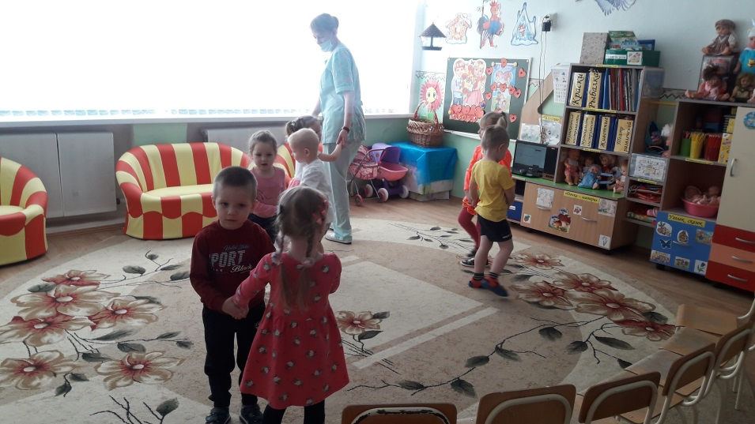

Танец «Топни ножка моя, топни правая»
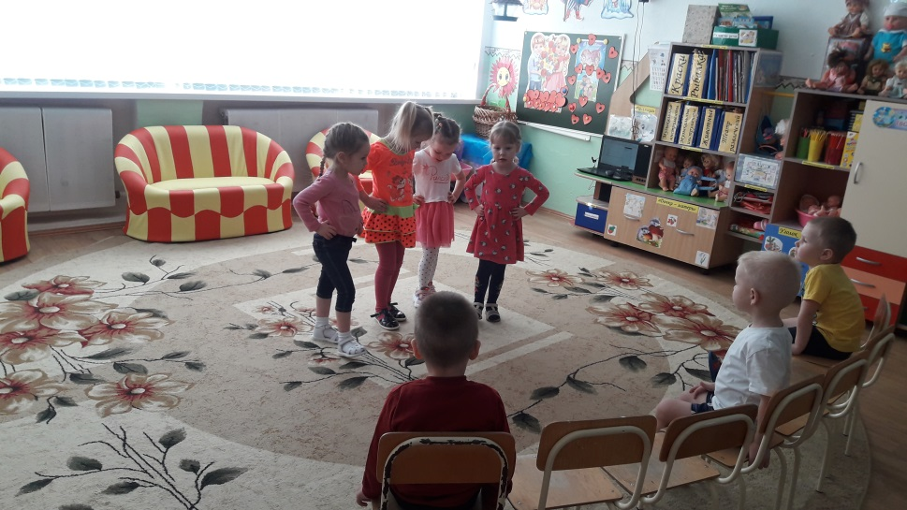
Танец «Маленькие лучики»
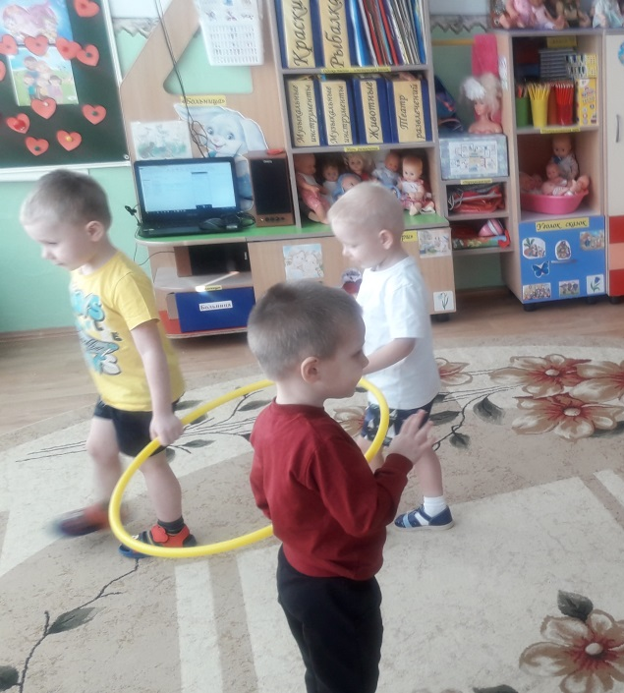

Проводили игру рыцарский турнир - «Кто похитил моё сердце»
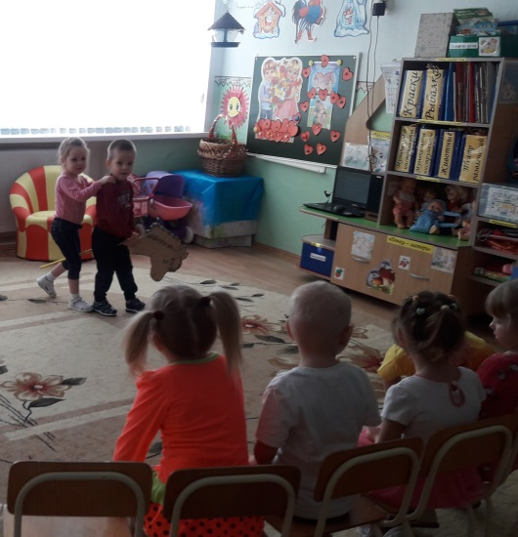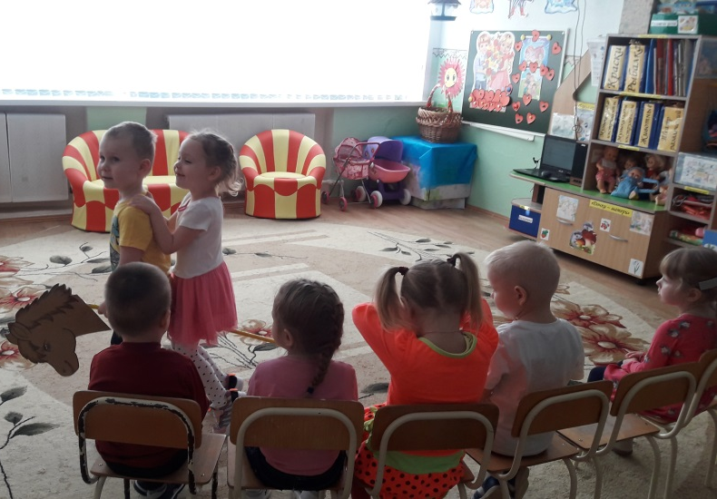
Играли в игру «Музыкальный стульчик»

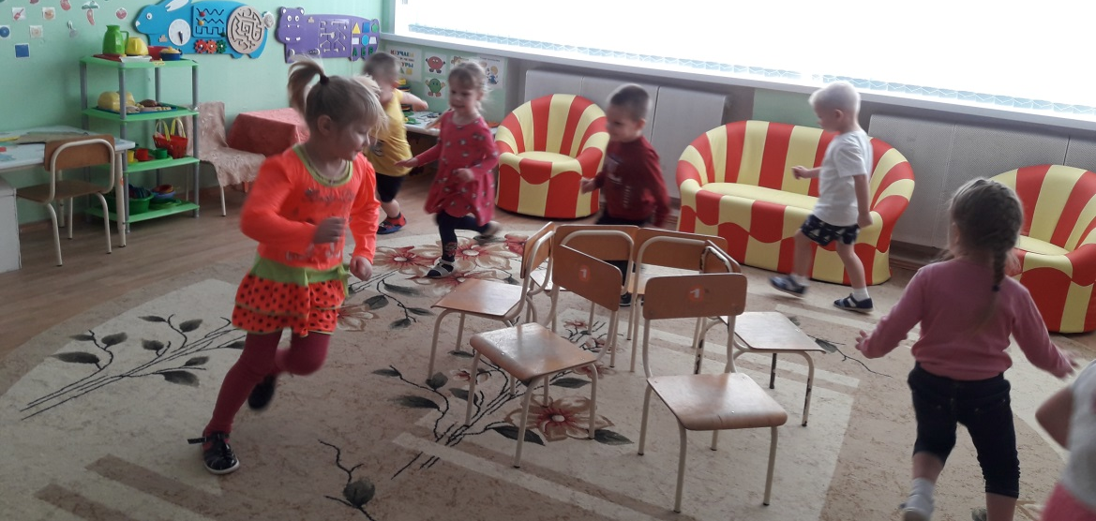
Кроме того, в этот день принято дарить друг другу открытки – «валентинки»
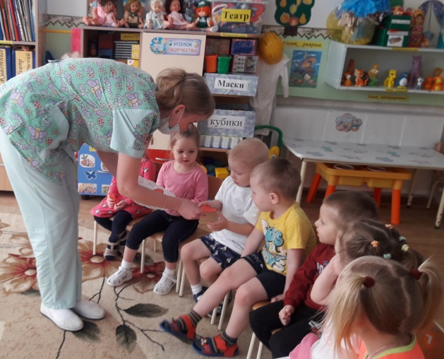

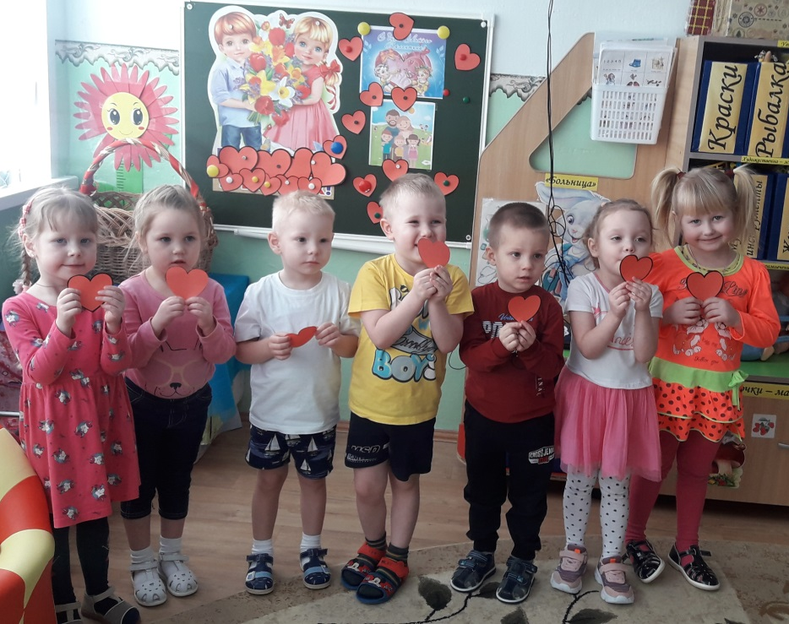

День святого Валентина очень светлый праздник – он учит любить, проявлять внимание к любимым и родным людям, поэтому так важно прививать понятия об этом дне с самого детства. Таким образом, ребёнок научится заботиться, любить, уважать тех, кто ему дорог – самых родных и близких людей в его жизни.

Стёпочкина Маргарита Сергеевна, воспитатель высшей квалификационной категории

